19) Ruins of Dreamshore
Développez votre village au nord de l'île, comme d'habitude. Vos scouts sont invisibles, alors ils peuvent explorer l'ensemble de l'île, sans danger. Dans un premier temps, vous devez vaincre les quatre princes des ombres, l'un après l'autre. Il suffit de mettre le drapeau ile correspondante et votre armée trouvera le chemin toute seule, vous n'avez pas à vous inquiéter des différents portails.
Chaque prince vaincu laisse une forme sombre qui vous devrez mettre dans les lanternes au centre du village. Dès que toutes les lanternes seront remplies d'essence un portail s’ouvrira au centre de l'île du Roi des ombres. Tuez-le pour recevoir le totem restant.
Vous pouvez également activer neuf pierres en cliquant sur elle. Si elles sont toutes activées les petites îles (dont une avec un coffre) au nord de votre ville feront partie de l’ile où se trouve votre village. Vous êtes maintenant en mesure d'ouvrir le coffre qui contient l’Amulette Tribal. La position des neuf pierres, ainsi que des deux îles est marqué sur les écrans ci-dessous (cliquez pour agrandir l'image).
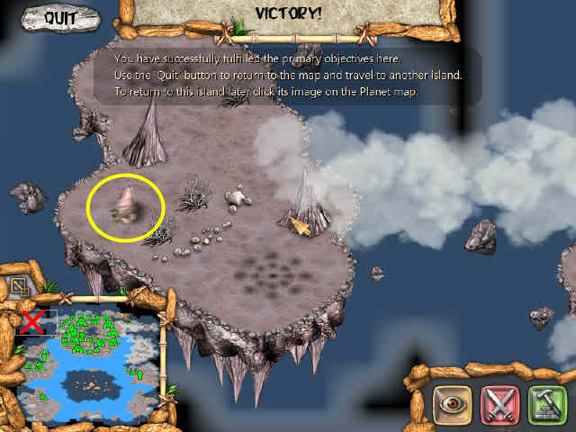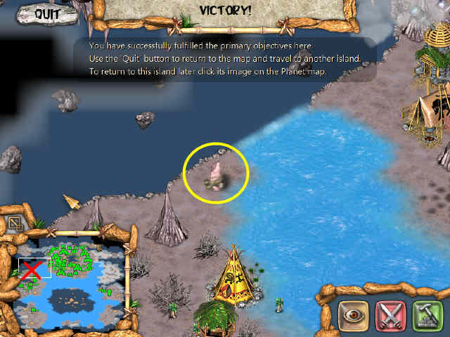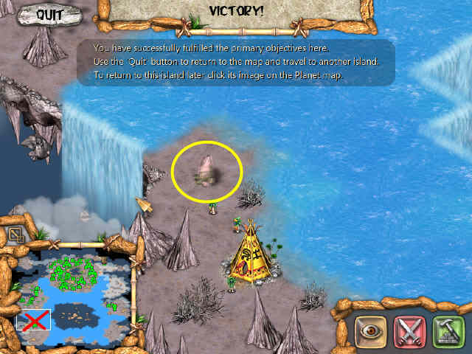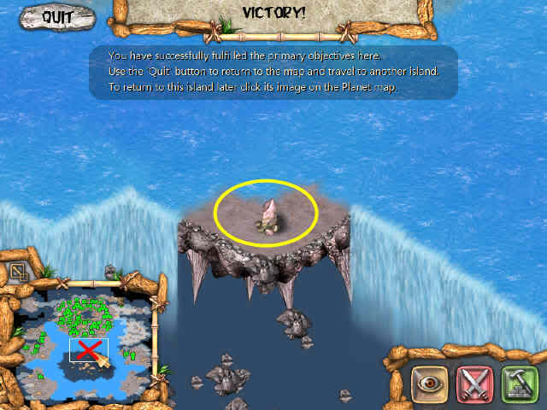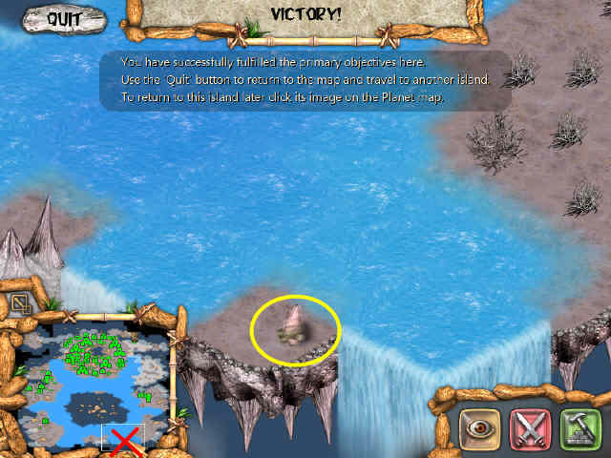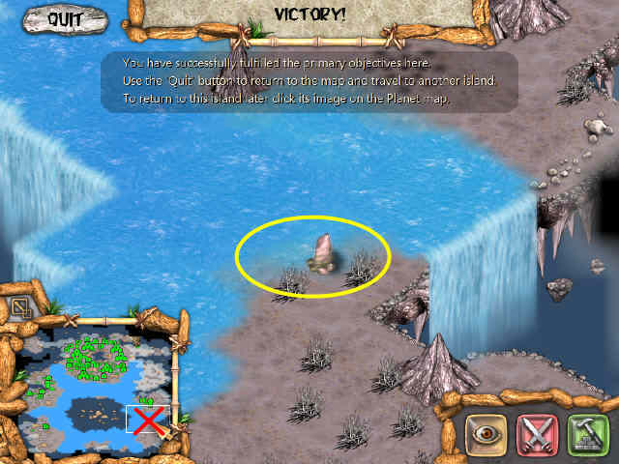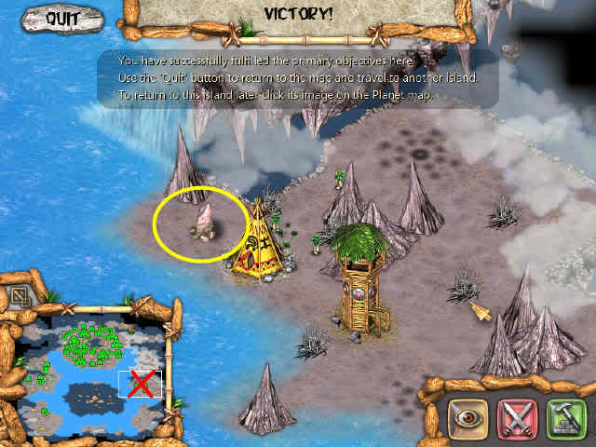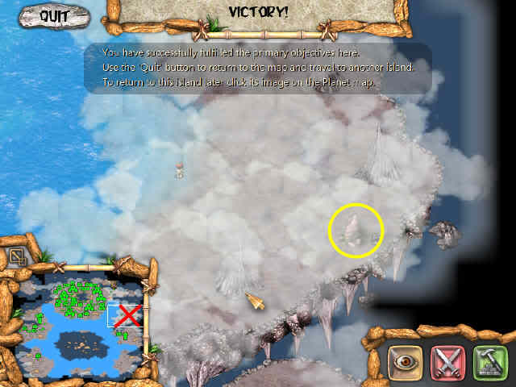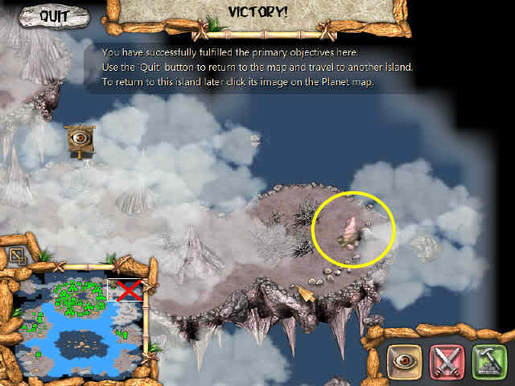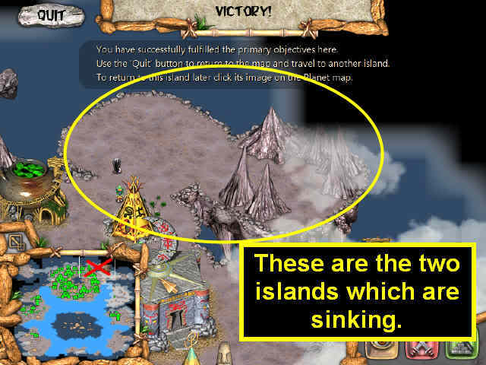
20) Lost Temple
Découvrez l'ensemble de l'île avec vos scouts. Activer les cinq sanctuaires, qui vous montreront les différentes couleurs par la suite. Cliquez sur la séquence de couleur sur les lanternes au sud de l'étang. Pour chacune des cinq combinaisons une partie de la carte avec une croix rouge apparaît dans l'étang, vous indiquant où trouver les cinq runes pour la cinq portes dans les montagnes du Nord.
Former une grande armée et par la suite les symboles mettez les symboles dans les portes. Après chaque ouverture d'une porte des créatures apparaissent dans le bois où votre armée les attends. Après la cinquième porte, et la cinquième attaque, vous avez réussi le challenge et pouvez atteindre le temple au nord-ouest, derrière les montagnes avec vos scouts. L'homme sage vous permet de construire le temple. La position des cinq runes est aussi représentées dans les écrans ci-dessous.
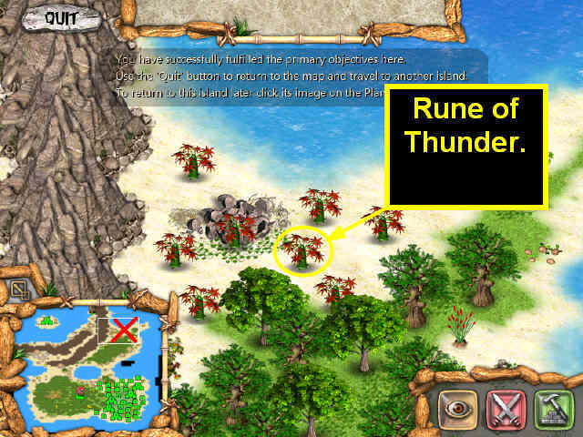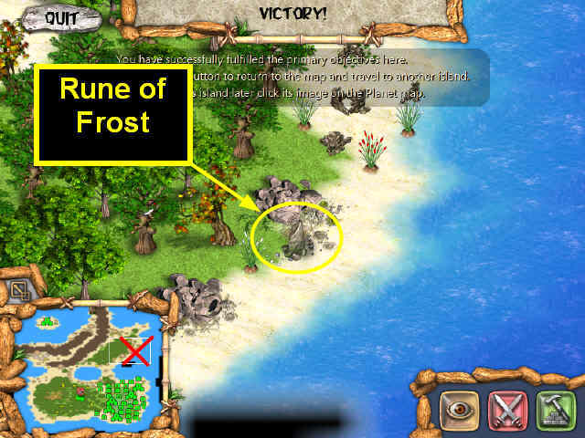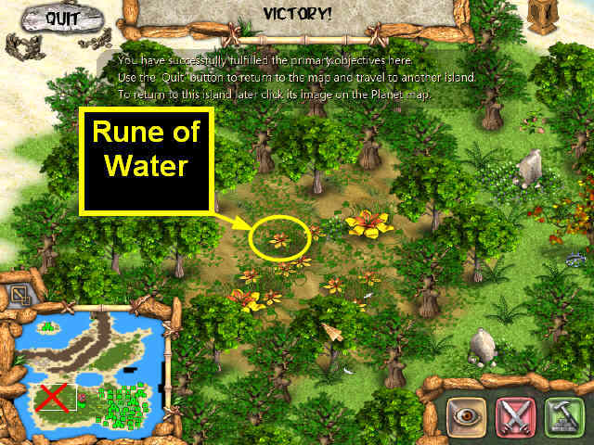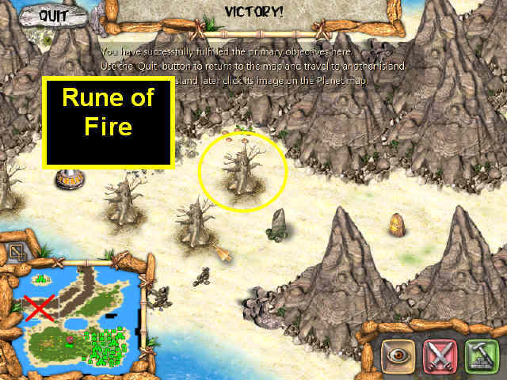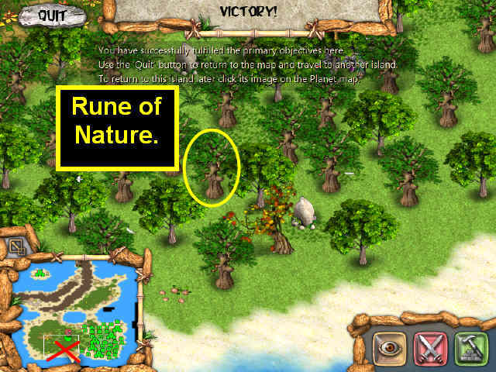
21) Comet Crash Site
Utilisez les totems noirs pour détruire les socles de cristal. Mettez le Shark Totem sur le piédestal de cristal avec le symbole du requin. Collectez 7 cristaux Ur, 5 cristaux Fehu et 9 Thurisaz pour agir sur les trois idoles de la côte est. Détruisez les cristaux Fehu (orange), avec des météores enflammés. Le cristal bleu peut être détruit par le gel. Détruisez les cristaux verts dans le passage en appelant l’orage. Activez trois orbes d'énergie dans le cristal sur le piédestal de la côte ouest, à savoir la lumière du bas, celle du haut et la lumière à droite de la lumière du bas.

Lorsque toutes les lumières sont bleu mettre le Totem de Wolf sur le piédestal de cristal pour le détruire. Cap au nord, faite appel à votre mémoire pour jouer près palier de cristal - lorsque toutes les cartes d’argent ont disparu, poser le Totem de Crow sur le piédestal de cristal pour le détruire. Détruisez le cristal bleu qui bloque l'ouest du passage avec le sort de la tempête de neige. Détruisez les trois épine des fleurs avec ce sort aussi.

Maintenant vous devriez avoir obtenu cinq cristaux Fehu, ce qui vous permet de prétendre à l'Idole de la flamme. Envoyer une pluie de météorites sur la formation de cristaux orange. Dans le nord-ouest, vous recevrez automatiquement les pièces en étain et en cuivre - les jeter dans la piscine dans le piédestal de cristal jusqu'à ce que vous n’ayez plus de pièce. Maintenant vous pouvez y poser le Totem de Snake
Activer tous les sanctuaires mauve autour de l'île l'un après l'autre très rapidement, puis mettez le Totem de Beetle sur le piédestal de cristal de la côte ouest pour le détruire. Le dernier socle de cristal est située sur la côte Est, entouré par des boules blanches et noires. Les blanches doivent être déplacés vers le côté gauche, les noires sur le côté droit.

Quand vous avez accompli cela, y mettre le Totem du Lion. Maintenant, vous devez utiliser tous les sorts sur la formation de cristal entre les montagnes du nord-ouest pour y entrer. Suivez le nouveau passage et passez par l'entrée de la comète
22) Guardian Moon
Vous ne pouvez accéder à ce niveau que si vous avez rassemblé tous les bijoux et terminé la route de l’arc en ciel. Ici vous trouverez les derniers trésors, à savoir les Reliques de la prospérité qui offre un nouvel habitant dans chaque bâtiment. Ceci est particulièrement utile dans le dernier niveau car vous n'aurez pas beaucoup d'espace pour y construire si vous avez besoin d'une très grande armée.
. Vous trouverez également plusieurs point d’eau qui vous montreront des visions du passé et de l'avenir de votre planète. Vous devez mettre le Tear of Heaven dans l’étrange scintillement de l’eau dans la partie nord est de l’iles qui purifiera cette relique et la nettoiera de toute l'énergie sombre. Soyez bien conscients que cette action affecte fortement la fin du voyage de Aruku.

23) Inside the Comet
Ce niveau est relativement simple. Ne pas entrer dans le petit passage dans l'Est de votre village, vous devez avant tout construire un grand nombre de tours de tonnerre dans votre village et une armée aussi grande que possible. Dès que vous entrez dans le passage sur la droite vers la grande idole les attaques régulières des pierres deviennent encore plus fortes. Ce niveau dépend de votre capacité de multi-tâche. Lorsque vous commencez à attaquer la grande idole vous devez réparer toutes les tours et les batiments endommagés de votre village, très rapidement, ainsi que la recharge du Thunder sort. Il existe trois fins différentes et c'est à vous de choisir celle que vous préférez. Voici ce que vous avez à faire:

1) Bonne Fin: tuer simplement l'étranger à l'intérieur de la comète. Le monde est en ruines, mais Aruku décide de reconstruire parce que le danger est écarté maintenant.
2) Evil Fin: Après avoir vaincu l'idole à l'intérieur de la comète, la véritable forme de l'étranger vous sera révélée. Il ya quatre bouches aux dents pointus que vous devez nourrir des ames de votre peuple. Une fois que toutes les bouches sont nourries, Aruku prend le contrôle de la comète et l’utilise à la conquête de la planète pour devenir son ultime tyran.
3) Superbe fin: Grandissez et la finissez les niveau de la lune tel que décrit ci-dessus. De cette façon Aruku ne détruit pas seulement l’Alien mais va aussi rétablir non seulement va à l'étranger, mais aussi rétablir l'état de la planète avant la confrontation.

